TEMA 13: LONGITUDES Y ÁREAS

1. Cuadriláteros
Comenzamos estudiando los paralelogramos, que son cuadriláteros con dos pares de lados paralelos:
Nota: Utilizaré la letra $a$ para designar la altura. Vuestro libro utiliza la $h$ (de height, altura en inglés), que yo reservo para la altura de los cuerpos geométricos que estudiaréis en 2º E.S.O.
- Rectángulo:
- Cuadrado:
- Romboide:
Es el caso más general de paralelogramo, de hecho, en muchos textos, esta figura recibe el nombre de paralelogramo. Todos los demás, son casos particulares de éste.
En el dibujo se observa que, si cortamos un triángulo del lado izquierdo del romboide y lo colocamos en el lado derecho, encaja perfectamente puesto que los lados son paralelos, y se forma un rectángulo. Por ello, la fórmula para calcular el área es la misma que la del rectángulo.
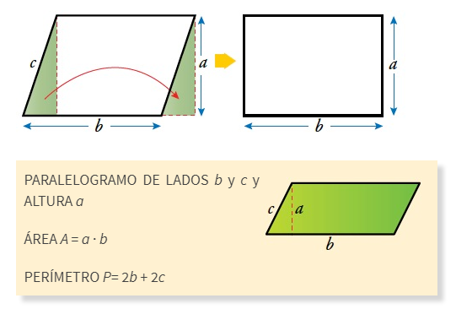
En conclusión, el área de las tres figuras anteriores se calcula multiplicando base y altura.

- Rombo:
Es un romboide con los cuatro lados iguales, con lo cual se podría calcular su área de la misma forma, aunque es más sencilla la siguiente:
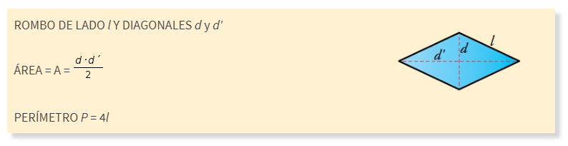
Más adelante veremos una forma todavía más sencilla de calcular el área de un rombo.
De los cuadriláteros que no son paralelogramos, nos ocuparemos solo del trapecio:
- Trapecio:
Los trapecios poseen solamente un par de lados paralelos que se llaman bases.
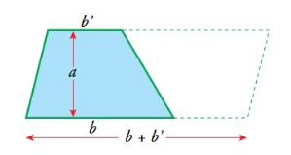
Observad, que si colocamos a continuación del trapecio el mismo trapecio pero invertido, se forma un paralelogramo de base $b+b'$ y altura $a$, y por tanto, su área será la mitad de la del paralelogramo:
En ocasiones, no será necesario que empleemos esta fórmula, gracias al triángulo.
Ej. 1: Empezamos con uno muy fácil. Calcularemos el área del siguiente rectángulo:
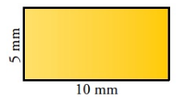
$A=10·5=50$mm²

Ej. 2: Ahora un ejemplo inverso. Calcularemos cuánto mide el lado de un cuadrado de 36 dm² de área:
${A=l}^{2}=36→l=\sqrt{36}=6$dm
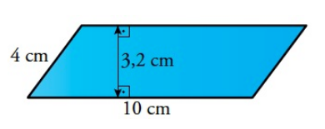
Ej. 3: Es el turno del siguiente romboide:
$A=10·3,2=32$cm²

Ej. 4: Toca un problema:
Para cubrir un patio rectangular, se han usado 540 baldosas de 600 cm² cada una. ¿Cuántas baldosas cuadradas de 20 cm de lado serán necesarias para cubrir el patio, igual, del vecino?
Veamos cuál es la superficie total del patio:
Como se han usado 540 baldosas y cada una tiene una superficie de 600 cm² tendremos:
540 · 600 = 324000 cm²
Si las baldosas que se van a usar para el patio del vecino tienen 20 cm de lado, su superficie será:
20² = 400 cm²
Por tanto, se necesitarán:
324000 : 400 = 810 baldosas
2. Triángulos
En el dibujo se observa, que todo triángulo se puede considerar como la mitad de un paralelogramo con la misma base y la misma altura, y por tanto, su área es la mitad de la de éste:
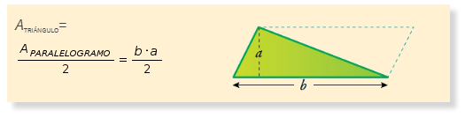
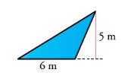
Ej. 1: Calculemos el área del siguiente triángulo:
Fijaros que, como es un triángulo obtusángulo, la altura cae sobre la prolongación de la base.
$A=\frac{6·5}{2}=15$m²

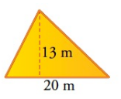
Ej. 2: Veamos cuál es el área del triángulo de la figura:
$A=\frac{20·13}{2}=130$m²

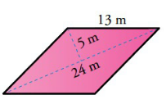
Ej. 3: Vamos a calcular ahora el área del siguiente rombo de dos formas distintas:
Utilizando la fórmula que hemos visto, teniendo en cuenta que la diagonal mayor mide 24 m y la menor 10 m:
$A=\frac{24·10}{2}=120$m²
Ahora, sin utilizar la fórmula, fijaros que podemos dividir el rombo en dos triángulos isósceles de base 10 m y altura 12 m, por tanto, nos basta con calcular el área de uno de los triángulos:
$A_{t}=\frac{10·12}{2}=60$m²
A continuación multiplicamos por dos y listo: $A=2·60=120$m²
De forma equivalente, podríamos haber dividido el rombo en cuatro triángulos rectángulos de base 5 m y altura 12 m, y multiplicado el área de uno de ellos por cuatro.
Ej. 4: Veamos también dos formas de calcular el área de este trapecio rectángulo:
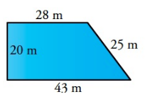
La primera es utilizando la fórmula:
$A=\frac{\left(43+28\right)·20}{2}=710$m²
La segunda consiste en dividir el trapecio en un rectángulo de base 28 m y altura 20 m, y un triángulo rectángulo de base 15 m (43-28) y altura 20 m:
$A_{t}=\frac{15·20}{2}=150$m² $A_{r}=28·20=560$m²
Sumando: $A=150+560=710$m²
Ej. 5: Haremos lo mismo con el siguiente trapecio isósceles:
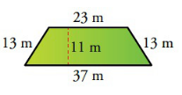
Primero utilizando la fórmula del trapecio:
$A=\frac{\left(37+23\right)·11}{2}=330$m²
Ahora, análogamente a como hemos hecho en el ejemplo anterior, vamos a dividir nuestro trapecio isósceles en un rectángulo de base 23 m y altura 11 m, y dos triángulos rectángulos (uno a cada lado del trapecio) de base 7 m (fijaros que 37-23=14, y esos 14 m se reparten 7 m a un lado y 7 m al otro) y altura 11 m. Tendremos:
$A_{t}=\frac{7·11}{2}=38,5$m² $A_{r}=23·11=253$m²
Sumando: $A=2·38,5+253=330$m²

3. Polígonos regulares
Todo polígono regular de $n$ lados se puede descomponer, a partir de su centro, en $n$ triángulos isósceles cuya base es el lado del polígono, y cuya altura es la apotema del polígono. De esta forma, no hace falta aprenderse ninguna fórmula nueva para estos casos, ya que, lo único que tenemos que hacer es calcular el área de uno de los triángulos y multiplicar por el número de triángulos que tengamos.
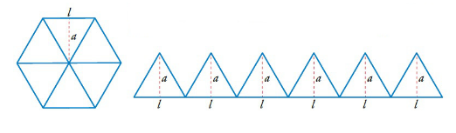
No obstante, para los que os gusta memorizar:
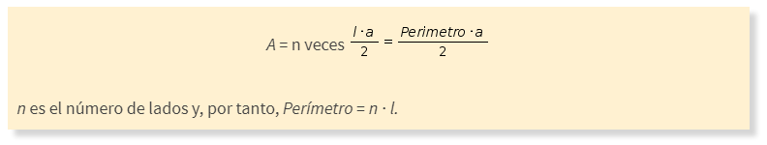
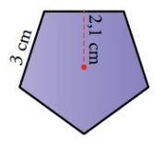
Ej. 1: Vamos a calcular el área de un pentágono regular de 3 cm de lado y 2,1 cm de apotema.
Como podemos descomponer el pentágono en cinco triángulos isósceles de 3 cm de base y 2,1 cm de altura, tendremos:
$A_{t}=\frac{3·2,1}{2}=3,15$cm²
Con lo que el área del pentágono será: $A=5·3,15=15,75$cm²
4. Círculo
A diferencia de las figuras anteriores, en las que para calcular perímetros nos basta con sumar lo que miden sus lados, para el caso del círculo necesitamos aprendernos una fórmula muy importante, la que nos da la longitud de la circunferencia:
$$L=π·d=2·π·r$$
En la expresión anterior $π=3,14…$ (el conocido número pi, que tiene infinitos decimales, y que las calculadoras científicas llevan ya incorporado en una de sus teclas) y $d$ es el diámetro (el doble del radio) del círculo. El número $π$, de hecho, se definió como la razón entre la longitud de una circunferencia y su diámetro. La primera aproximación a su valor que se conoce, aparece en el papiro de Rhind egipcio (1800 a.C. aproximadamente), pero no es hasta el siglo XVIII cuando se propone el nombre de $π$ (pues perímetro, en griego, empieza por esa letra) por William Jones, y que popularizaría Leonhard Euler, uno de los más grandes matemáticos de la historia. Actualmente se conocen unos 31 000 000 000 000 de cifras decimales (y subiendo).
La fórmula que nos permitirá calcular el área de un círculo de radio $r$ la podemos deducir a partir del siguiente dibujo:
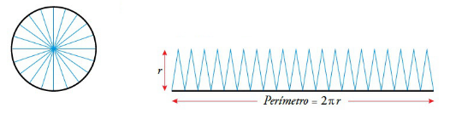
Observamos, que el área del círculo sería la mitad de la de un rectángulo cuya base fuese el perímetro del círculo y la altura el radio:
Importante: Es muy habitual cometer el error de mezclar la fórmula del perímetro con la del área y decir que el área del círculo es $2·π·r^{2}$. Para no cometer ese error, fijaros que tanto en una fórmula como en otra aparecen los mismos elementos: un $2,$un $π$ y una $r$. Lo que diferencia una fórmula de otra es la posición del $2$ que, lógicamente, como las unidades en las que se miden las áreas están elevadas al cuadrado ($m^{2}, {cm}^{2},…$) tendrá que ir como exponente en la fórmula del área.
Ej. 1: El área y el perímetro de un círculo de radio 4 dm serán:
$P=2·π·r=2·3,14·4=25,12$dm
$A=π·r^{2}=3,14·4^{2}=50,24$dm²
Ej. 2: Ahora un problema:
Nuria y Jorge entrenan en bicicleta. Nuria observa el cuentakilómetros y comenta:
—Vamos a dieciocho kilómetros por hora. ¿Cuántas vueltas dará mi rueda en un minuto?
Jorge responde:
—No lo sé, habría que medir el radio de la rueda, pero así, a ojo, échale unas 200 vueltas por minuto.
Nuria piensa que son demasiadas:
—¡Halaaaa! No creo que lleguen ni a 150.
Sabiendo que el diámetro de la rueda es de 50 cm, ¿cuál de los dos ha hecho una estimación más acertada?
Vamos poco a poco. Primero calculemos cuánto recorren en un minuto:
Como van a 18 km/h = 18000 m/h, en un minuto recorrerán:
18000 : 60 = 300 m
Ahora vamos a ver cuánto recorren con cada vuelta de las ruedas:
Como su diámetro es de 50 cm, el perímetro de la rueda, que equivale a lo que recorre en una vuelta, será:
$π$ ·50 = 157 cm = 1,57 m
Finalmente vamos a ver cuántas vueltas tienen que dar las ruedas para recorrer 300 m en un minuto:
300 : 1,57 = 191,08 vueltas
Luego Jorge hizo una estimación mejor.

5. Áreas y perímetros de otras figuras planas
En muchas ocasiones nos encontraremos con figuras para las que no tenemos una fórmula concreta pero que, dividiéndolas adecuadamente en figuras simples, nos las podremos ingeniar para hacer los cálculos sin problemas.
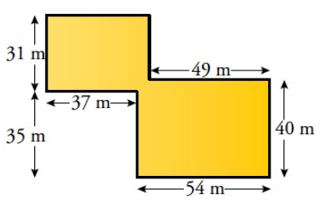
Ej. 1: Calcularemos el área y el perímetro de la siguiente figura:
La forma más sencilla es imaginar, que nuestra figura es el resultado de quitar a un rectángulo de 91 m (37+54) de base y 66 m (31+35) de altura, una esquina rectangular de 37x35 y otra de 49x26 (66-40).
Por tanto: $A=91·66-37·35-49·26=3437$m²
Para el perímetro, fijaros que es el mismo que el del rectángulo completo de 91x66, ya que es como si hubiéramos metido las esquinas hacia el interior.
$P=2·91+2·66=314$m

Ej. 2: Haremos ahora lo mismo con la parte coloreada de esta figura:
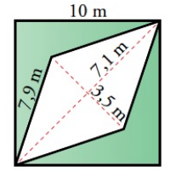
Nuestra figura se puede ver como el resultado de quitarle al cuadrado el rombo que hay dentro:
$A_{c}={10}^{2}=100$ m²
$A_{r}=4·\frac{3,5·7,1}{2}=49,7$ m² (4 triángulos)
Nos queda finalmente: $A=100-49,7=50,3$ m²
Respecto al perímetro, debemos tener en cuenta que es el borde de la figura coloreada, es decir, es el perímetro del cuadrado más el del rombo:
$P=4·10+4·7,9=71,6$m

Ej. 3: Otro muy parecido:
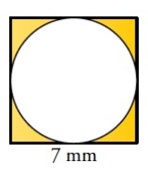
Ahora, para calcular el área de la figura coloreada, le tenemos que quitar al cuadrado el círculo. El cuadrado tiene lado 7 mm, y como el círculo está inscrito en el cuadrado su diámetro será también 7 mm y por tanto su radio 3,5 mm:
$A=7^{2}-π·{3,5}^{2}=10,54$ mm²
El perímetro de la figura amarilla es la suma del perímetro del cuadrado y del círculo:
$P=4·7+2·π·3,5=49,98$mm

Ej. 4: Vamos a seguir con figuras relacionadas con el círculo. Empezamos con estas dos:
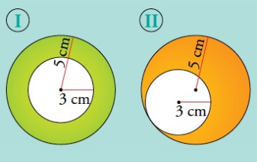
La figura I se llama corona circular, y es el resultado de quitar a un círculo de radio 5 cm, otro círculo concéntrico de radio 3 cm, por tanto:
$A=π·5^{2}-π·3^{2}=50,24$cm²
El perímetro de la corona será la suma de los de los dos círculos:
$P=2·π·5-2·π·3=12,56$ cm
Pasamos a la figura II. Ya no es una corona circular porque hemos quitado un círculo que no es concéntrico con el grande, sin embargo, el cálculo del área y del perímetro es exactamente el mismo, ya que ambos círculos son como los de la figura I.

Ej. 5: Otras dos figuras relacionadas con el círculo son el sector circular (I) y el sector de corona circular (II):
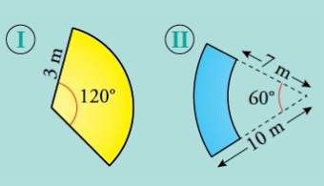
Para calcular el área del sector circular vamos a calcular primero el área del círculo completo:
$A=π·3^{2}=28,26$ m²
Pero no tenemos un círculo completo, sino la porción correspondiente a un ángulo de 120⁰. Como el círculo completo son 360⁰, la fracción de círculo que tenemos es $\frac{120}{360}=\frac{1}{3}$. Es decir, nuestro sector es 1/3 del círculo original y por tanto el área será:
$A=\frac{1}{3}·28,26=9,42$m²
Para el perímetro, vemos que tenemos dos tramos de 3 m y un arco de circunferencia que será 1/3 de la circunferencia completa:
$P=\frac{1}{3}·2·π·3+3+3=12,28$m
Pasamos a la figura II. La parte de corona circular completa que tenemos es $\frac{60}{360}=\frac{1}{6}$, así que su área será 1/6 de la de la corona completa:
$A=\frac{1}{6}\left(π·{10}^{2}-π·7^{2}\right)=26,69$ m²
El perímetro de la figura está formado por 1/6 de una circunferencia de radio 7 m, 1/6 de una circunferencia de radio 10 m y dos tramos de 3 m (10-7):
$P=\frac{1}{6}·2·π·7+\frac{1}{6}·2·π·10+3+3=23,79$ m
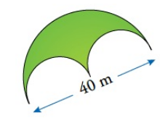
Ej. 6: Vamos con una figura clásica:
Tenemos un semicírculo de radio 20 m al que le hemos quitado otros dos semicírculos de radio 10 m (o sea, quitamos un círculo de radio 10 m):
$A=\frac{1}{2}·π·{20}^{2}-π·{10}^{2}=314$ m²
El perímetro de la figura consiste en una semicircunferencia de radio 20 m y dos semicircunferencias de radio 10 m (es decir, una circunferencia de 10 m):
$P=\frac{1}{2}·2·π·20+2·π·10=125,6$m
Ej. 7: Y por fin el último:
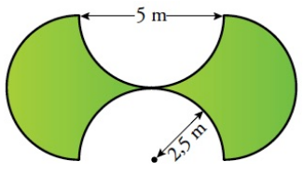
Fijaros que podemos cortar tanto a la izquierda como a la derecha de la figura una semicircunferencia de radio 2,5 m, y si las colocamos en los espacios que tiene arriba y abajo, encajan perfectamente y se nos forma un cuadrado de 5 m de lado, así que el área de nuestra figura es:
$A=5^{2}=25$ m²
El perímetro de esta figura está formado por cuatro semicircunferencias de radio 2,5 m, o lo que es lo mismo, dos circunferencias. Por tanto:
$P=2·2·π·2,5=31,4$m

6. Anexo: Teorema de Pitágoras
Aunque no va a ser objeto de evaluación, ya que lo veréis el año que viene con más tranquilidad, dada su importancia, vamos a tratar para finalizar, el famoso teorema de Pitágoras:
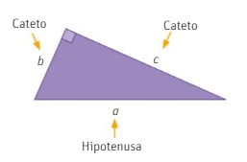
“En todo triángulo rectángulo, la suma de los cuadrados de los catetos es igual al cuadrado de la hipotenusa”

$$a^{2}=b^{2}+c^{2}$$

Debéis tener mucho cuidado con los dibujos de los triángulos rectángulos, ya que se os presentarán en posiciones diferentes y tenéis que identificar bien sus componentes. Los catetos, son los lados que forman el ángulo recto, y la hipotenusa es el lado mayor.
Veamos algunos ejemplos de aplicación de este teorema:

Ej. 1: Vamos a calcular la hipotenusa de un triángulo rectángulo cuyos catetos miden 3 cm y 4 cm. Este tipo de casos se resuelve siguiendo el siguiente esquema:
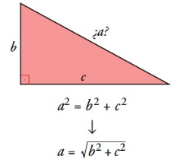
En nuestro caso:
$$a^{2}=3^{2}+4^{2}=9+16=25$$
$a=\sqrt{25}=5$m

Ej. 2: Vamos a calcular en un triángulo rectángulo con una hipotenusa de 10 m y un cateto de 8 m, la medida del otro cateto. Este tipo de casos se resuelve siguiendo el siguiente esquema:
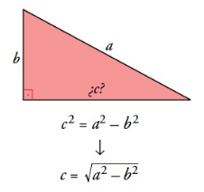
En nuestro caso:
$$8^{2}+c^{2}={10}^{2}$$
$$64+c^{2}=100$$
$$c^{2}=100-64=36$$
$c=\sqrt{36}=6$ m
Ej. 3: Carmen quiere llegar a la parte superior de un muro de 2 m de altura utilizando una escalera de 2,5 m de longitud. ¿A qué distancia del muro deberá colocar el pie de la escalera para que ésta llegue a la parte superior del muro?
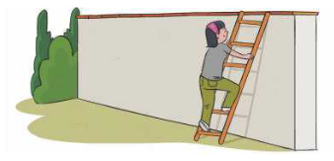
Si os fijáis en el dibujo, la escalera (hipotenusa), el suelo y el muro (los catetos), forman un triángulo rectángulo. Tenemos que hallar entonces un cateto (la distancia del pie de la escalera al muro):
$$2^{2}+c^{2}={2,5}^{2}$$
$c^{2}=6,25-4=2,25→c=\sqrt{2,25}=1,5$m
Ej. 4: ¿Cuál es la longitud del tramo de rampa que está midiendo Laura?
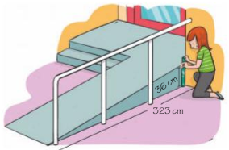
Lo que se nos pide ahora es calcular la hipotenusa de un triángulo rectángulo, cuyos catetos miden 36 cm y 323 cm:
$$a^{2}={36}^{2}+{323}^{2}=1296+104329=105625$$
$a=\sqrt{105625}=325$cm $=3,25$m

Ej. 5: Vamos a calcular a continuación el perímetro del siguiente trapecio rectángulo:
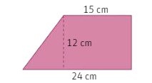
En el dibujo vemos que solamente nos falta el lado oblicuo, que coincide con la hipotenusa del triángulo rectángulo que tenéis marcado, cuyos catetos miden 12 cm y 9 cm (24-15):
$$a^{2}=9^{2}+{12}^{2}=81+144=225$$
$a=\sqrt{225}=15$cm
El perímetro será entonces: $P=24+12+15+15=66$ cm

Ej. 6: Calculemos ahora el área del siguiente triángulo isósceles:
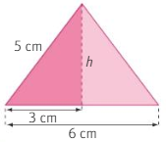
Para calcular el área nos falta la altura $h$, que coincide con el cateto de un triángulo rectángulo de 5 cm de hipotenusa y el otro cateto de 3 cm:
$$h^{2}+3^{2}=5^{2}$$
$$h^{2}+9=25$$
$h^{2}=25-9=16→h=\sqrt{16}=4$cm
Por tanto el área será: $A=\frac{6·4}{2}=12$cm²

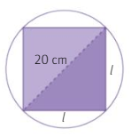
Ej. 7: Calcularemos, a continuación, el área de un cuadrado inscrito en una circunferencia de 10 cm de radio:
Si el cuadrado está inscrito en una circunferencia de 10 cm de radio, su diagonal medirá 20 cm (el diámetro de la circunferencia) y si nos fijamos en el dibujo, coincide con la hipotenusa de un triángulo rectángulo isósceles (los dos catetos son iguales). Utilizaremos el teorema de Pitágoras para calcularlos:
$$l^{2}+l^{2}={20}^{2}$$
$$2l^{2}=400→l^{2}=200$$
Ahora fijaros en una cosa. No nos hace falta calcular la raíz cuadrada para averiguar el valor del lado del cuadrado, porque nos piden su área y no su perímetro, así que:
$A=l^{2}=200$ cm²

Ej. 8: Ahora un ejercicio muy importante. Vamos a hallar el área de un hexágono regular de 8 cm de lado. El hexágono tiene una peculiaridad respecto a los demás polígonos regulares. Recordemos, que todo polígono regular de n lados se puede descomponer, a partir de su centro, en n triángulos isósceles. En el caso del hexágono, esos triángulos tendrán también igual el otro lado, es decir, serán equiláteros, ya que el ángulo que tiene su vértice en el centro del hexágono (el central) medirá 360º:6=60º, con lo que los otros dos ángulos tienen que sumar 120º y como deben ser iguales 120º:2=60º, y sabemos que un triángulo con los tres ángulos iguales es equilátero. En conclusión, en un hexágono regular el radio mide lo mismo que el lado. El dibujo será el siguiente:
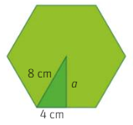
Tenemos que calcular la apotema del triángulo rectángulo que veis en la figura:
$$a^{2}+4^{2}=8^{2}$$
$$a^{2}+16=64$$
$a^{2}=64-16=48→a=\sqrt{48}=6,9$ cm
Calcularemos ahora el área de uno de esos triángulos equiláteros: $A_{t}=\frac{8·6,9}{2}=27,6$ cm²
Como tenemos 6 triángulos en total, el área del hexágono será: $A=6·27,6=165,6$cm²

Ej. 9: Veamos un ejemplo relativo al rombo. Calcularemos el perímetro y el área del siguiente rombo:
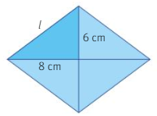
En la figura se ha dividido el rombo en cuatro triángulos rectángulos de área: $A_{t}=\frac{8·6}{2}=24$ cm². Por tanto, el área del rombo será cuatro veces esa: $A=4·24=96$cm² .
El problema lo tenemos para calcular el perímetro, ya que no conocemos cuánto mide el lado del rombo. Como siempre, acude en nuestra ayuda el teorema de Pitágoras. El lado es la hipotenusa del triángulo rectángulo que tenemos dibujado, así que:
$$l^{2}=6^{2}+8^{2}=36+64=100→l=\sqrt{100}=10$$
Por tanto el perímetro será: $P=4·10=40$cm.
Ej. 10: El tamaño de las pantallas de los televisores se suele dar especificando la longitud de su diagonal en pulgadas. Una pulgada equivale a 2,54 cm. Sabiendo esto, vamos a calcular de cuántas pulgadas será un televisor cuya pantalla mide 124 cm de largo y 63 cm de alto.
El primer paso, lógicamente será calcular lo que mide la diagonal en cm. Como la diagonal es la hipotenusa de un triángulo rectángulo cuyos catetos son el largo y el alto de la televisión, tendremos:
$d^{2}={124}^{2}+{63}^{2}=15376+3969=19345→d=\sqrt{19345}=139,1$ cm
Ahora solo nos queda pasarlo a pulgadas: $d=139,1:2,54=54,8''$
Es decir, nuestro televisor será de ${55}^{''}.$

